（別記様式）
みやぎ介護人材を育む取組宣言認証制度
宣言認証マーク使用届出書
年 月 日
宮城県知事 殿

マークの使用について、みやぎ介護人材を育む取組宣言認証制度マーク使用要領第３条の規定に基づき、次のとおり届け出ます。
１ 申請者 | 住所 〒  名称  代表者  担当者名・連絡先（TEL・FAX・E-mail）
２ マークの  種類 | ☐宣言 ☐認証 ☐プレミアム  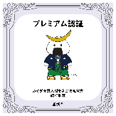  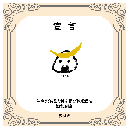    ※該当するマークにチェックをつけてください。
３ 使用方法 | 例：パンフレット、ホームページ、名刺、名札、その他（ ）
４ 使用期間 | 宣言の場合：☐ 宣言有効期間の最終日まで  認証の場合：☐ 認証有効期間の最終日まで
※使用に当たっては、下記の事項をお守りください。
（１）使用方法以外の方法で使用しないこと。
（２）マークの色、縦横の比率、その他デザインを変更しないこと（モノクロ印刷は可）。
（３）マーク使用品の現物１点又は現物の写真を提出すること。
（４）届出内容に変更があった場合は速やかに変更を届け出ること。
（５）不正な使用が行われた場合は、使用者は直ちに使用を中止するとともに、使用物の回収・撤去等を行うこと。

